 | 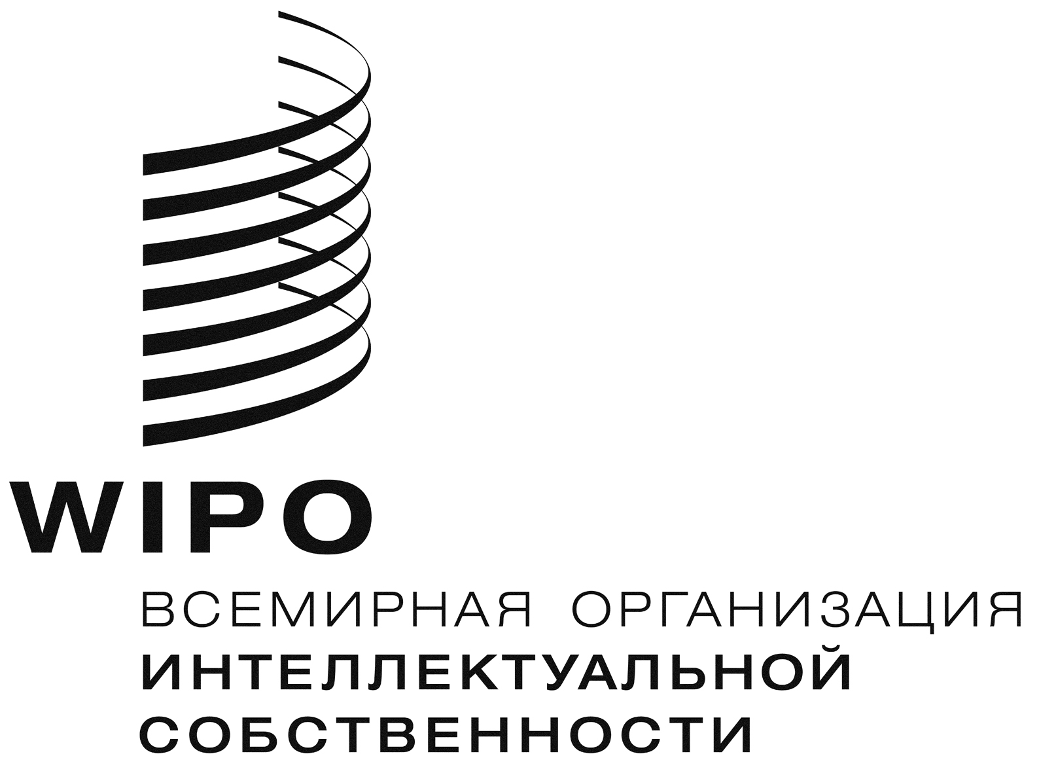 | R
CDIP/10/14
оригинал: английский
дата: 9 октября 2012 г.

Комитет по развитию и интеллектуальной собственности (КРИС)

Десятая сессия
Женева, 12 - 16 ноября 2012 г.

круг ведения в отношении сравнительного исследования по вопросу об отказе от авторских прав

подготовлен Секретариатом

1 В ходе девятой сессии КРИС, состоявшейся 7 - 11 мая 2012 г., при обсуждении документа, озаглавленного «Сценарии и возможные варианты действий относительно рекомендаций 1C, 1F и 2A обзорного исследования по авторскому праву и смежным правам и общественному достоянию», государства-члены решили последовать рекомендации Секретариата и дать поручение на подготовку исследования по проблеме добровольного отказа от авторских прав.

2 В приложении к настоящему документу содержится круг ведения, регулирующий подготовку упомянутого выше исследования.

3 КРИС предлагается принять к сведению информацию, содержащуюся в приложении к настоящему документу.

[Приложение следует]

круг ведения

I. история вопроса

Настоящий круг ведения регулирует подготовку исследования («исследование») на английском языке, озаглавленного «Сравнительный анализ национальных подходов к вопросу о добровольно отказе от авторских прав». Исследование заказано Организацией по просьбе ее государств-членов.

В октябре 2007 г. Генеральная Ассамблея ВОИС приняла набор из 45 рекомендаций (Повестка дня в области развития) для обеспечения того, чтобы аспекты развития стали неотъемлемой частью работы ВОИС. Кроме того, был создан Комитет по развитию и интеллектуальной собственности (КРИС) в составе всех государств-членов ВОИС. Комитет собирается дважды в год для отслеживания, оценки, обсуждения хода осуществления всех рекомендаций и представления отчетности о таком осуществлении. В ходе третьей сессии КРИС в 2009 г. был утвержден тематический проект по ИС и общественному достоянию (CDIP/4/3/Rev.), который содержал компоненты, посвященные патентам, товарным знакам, традиционным знаниям и авторскому праву для осуществления в течение двухлетнего периода 2010/11 гг. Тематический проект, касающийся рекомендаций 16 и 20 Повестки дня в области развития, включал обзорное исследование по авторскому праву и смежным правам и общественному достоянию, которое подготовила г-жа Северин Дюсолье, профессор Намюрского университета.

Исследование имело целью оказание содействия государствам-членам путем повышения осведомленности относительно растущего значения общественного достояния для сбалансированного и эффективного распространения творческого контента. Более того, исследование дает информацию для оценки возможных благ богатого и доступного общественного достояния. Наконец, автор формулирует ряд рекомендаций в отношении будущей деятельности в сфере общественного достояния, которая может быть осуществлена ВОИС, в особенности в трех областях. Первая область имеет отношение к выявлению общественного достояния, например для целей взаимного признания статуса произведений, автор которых неизвестен. Вторая область касается мероприятий, направленных на повышение доступности общественного достояния и его устойчивого сохранения, например путем разработки систем регистрации, включая установление связей между национальными базами данных. Третья область – это недопущение исключительности и соперничества в сфере общественного достояния.

На восьмой сессии КРИС государства-члены договорились о том, что Секретариат подготовит информационный документ, дающий пояснения относительно объема и возможных последствий реализации рекомендаций, включая рекомендацию 1c), касающуюся добровольного общественного достояния, т.е. отказа от авторских прав. Рекомендация гласит следующее relating:

1c: «Следует признать добровольный отказ от авторских прав на произведения и их передачу в общественное достояние как обоснованную реализацию авторского права и его исключительности в допустимой национальными законами степени (возможно, за исключением любого отказа от личных неимущественных прав), и при условии официально выраженного, осознанного и добровольного согласия автора. Этот вопрос, безусловно, требует дальнейшего исследования».

В ходе девятой сессии КРИС, состоявшейся 7 - 11 мая 2012 г., государства-члены решили последовать рекомендации Секретариата и дать поручение на подготовку исследования по проблеме добровольного отказа от авторских прав. В этой связи исследование должно было быть сбалансированным, чтобы отражать вопросы, вызывающие обеспокоенность как у пользователей, так и у правообладателей. Помимо того, исследование должно не пропагандировать какой-то конкретный режим, а лишь продемонстрировать различные подходы, используемые в разных странах.

II. структура исследования

Исследование начинается с предварительного наброска проблем и вопросов, возникающих в связи с отказом от авторских права, включая:

- характер самого авторского права. Если авторское право рассматривается в качестве основополагающего права, крайне важно определить, будет ли отказ от такого права законным. Однако, если оно считается лишь имущественным правом, вопрос будет менее сложным, поскольку большинство законодательных систем допускают отказ от самого имущества. В исследовании будет также уделено внимание дополнительным сложностям, возникающим в государствах-членах, в которых законодательство в области авторского права предоставляет не допускающие отказа экономические права;

- особое внимание неотъемлемости личных имущественных прав. Прикрепленная к личности автора, охрана личных имущественных прав считается неотъемлемой во многих странах. Это может вступать в противоречие с волей автора в отношении отказа от его/ее права;

- механизмы для обеспечения того, чтобы автор принимал добровольное и осознанное решение относительно отказа от своих прав, будучи осведомленным о последствиях этого и не подвергаясь никакому давлению, искажающему выражение его/ее воли. Эти механизмы могут состоять из формальностей, таких как требования касательно того, чтобы отказ от прав был выражен в письменной форме или перед полномочным органом. Они могут также быть информационными инструментами, обеспечивающими, чтобы информация о последствиях решения предоставлялась полномочными органами или представителями авторов. Эти механизмы могут также иметь исправительный характер и состоять из средств судебной защиты, предоставляемых для оспаривания любого решения, которое не вытекает из свободного и осознанного волеизъявления автора;

- безвозвратный характер отказа. Важно учитывать последствия безвозвратности, т.е. определить, должен ли автор быть в состоянии изменить свое решение и вновь отдать предпочтение осуществлению его/ее исключительного права на произведение. В свою очередь, нужно также изучить последствия любого решения, допускающего такое изменение мнения, для широкой общественности и для конкретных третьих сторон, особенно в случаях, когда использование охраняемого авторским право материала происходит на основе ранее заявленного отказа.

Исследование будет также охватывать подробный анализ, связанный с тремя различными этапами:

1. Первый этап будет связан с завершением «Обследования национального законодательства и юриспруденции в области добровольного отказа от авторских прав». Исследование будет проведено с охватом, по меньшей мере, следующих юрисдикций: Бразилия, Чили, Китай, Колумбия, Египет, Франция, Индия, Кения, Республика Корея и США.

2. На втором этапе будет проанализирована практика отказа от авторских прав в различных контекстах распределения и использования творческого материала, включая творческие отрасли, онлайновую среду, со ссылкой на совместное творчество и генерируемое пользователями информационное наполнение, и в отношении материалов, подготавливаемых для некоммерческих и общественных учреждений.

3. Когда первый и второй этапы будут завершены, абонент предоставит на третьем этапе выводы исследования. В выводах будут обрисованы тенденции и общие характеристики, выявленные на предшествующих этапах, в том, что касается отказа от авторских прав в различных национальных юрисдикциях. С одной стороны, будут учитываться интересы пользователей в случае добровольного отказа от авторских прав, в частности с точки зрения наличия общественного достояния и доступа к знаниям. С другой стороны, будут изложены различные способы охраны интересов авторов при продвижении любого такого режима. Будут также намечены возможные будущие мероприятия, которые будут проводиться ВОИС и государствами-членами в этой области.

[Конец приложения и документа]

Имеется по адресу: http://www.wipo.int/meetings/en/details.jsp?meeting_id=22102
Имеется по адресу: http://www.wipo.int/edocs/mdocs/mdocs/en/cdip_9/cdip_9_inf_2.pdf

